Учреждение образования Федерации профсоюзов Беларуси

«Международный университет «МИТСО»

Рег. № __________ Кафедра информационных систем и технологий

Дата _________2020

**КУРСОВАЯ РАБОТА**

на тему _ Учет клиентов музыкальной студии

по дисциплине _Название__Основы конструирования программ__________

|  |  |
| --- | --- |
| Основные замечания: __________________  _____________________________________  _____________________________________  _____________________________________  _____________________________________  _____________________________________  _____________________________________  _____________________________________  _____________________________________  _____________________________________  _____________________________________  _____________________________________  _____________________________________  _____________________________________  Отметка о допуске курсовой работы к  защите:______________________________  Дата: ______________ 20____  Подпись научного руководителя:  ______________/______________________ | Студент: ____________________  (подпись)  (Ф.И.О. – полностью)  Курс __1__, группа ___2020____  Факультет __экономический___  Специальность __Информационные системы и технологии__  ___________________________  Научный руководитель:  ____________________________  (должность, ученая степень, ученое звание)  ____________________________  ____________________________  (Ф.И.О. – полностью) |

СОДЕРЖАНИЕ

ВВЕДЕНИЕ 3

1.ОПИСАНИЕ ПРЕДМЕТНОЙ ОБЛАСТИ 4

2.ТРЕБОВАНИЕ К ПРОГРАММЕ 5

3.КОНСТРУИРОВАНИЕ ПРОГРАММЫ 6

4.ОПИСАНИЕ ИНТЕРФЕЙСА 7

5.ВЫБОР СПОСОБА ОРГАНИЗАЦИИ ДАННЫХ 9

6.РАЗРАБОТКА ПЕРЕЧНЯ ПОЛЬЗОВАТЕЛЬСКИХ ФУНКЦИЙ ПРОГРАММЫ 10

7.ПРОГРАММНАЯ ЧАСТЬ 16

ЗАКЛЮЧЕНИЕ 17

СПИСОК ИНФОРМАЦИОННЫХ ИСТОЧНИКОВ 17

ПРИЛОЖЕНИЕ 19

# **ВВЕДЕНИЕ**

Была поставлена задача разработать программный модуль «Учёт продажи бытовой техники», предназначенный для использования работников магазина бытовой технике. В базе содержатся сведения о бытовой технике (название, цена, количества, фирма, дата поступления). При возникновения нового товара, данные заноситься в базу.

Программа создана для систематизации и учётов бытовой технике, быстрого просмотра/изменения и добавления новой бытовой технике.

Цель разработки обеспечить работы магазина бытовой техники быстро и максимально эффективно, удовлетворять запросы работников магазина бытовой технике, а также должен быть возможность пополнять базу, для оптимизации процессов магазина. И неотъемлемой частью данной программы должна высокая оптимизация, чтобы пользователь мог запустить даже на самом слабом устройстве.

Задачи данного программного продукта: быстро и гибко редактироваться со стороны пользователя. С точки зрения использования пользователя программа должна иметь красивый, понятный и интуитивный интерфейс чтобы было владельцу приятно пользоваться программой. Так же требуется предусмотреть возможность добавления новых функций в программе.

Для разработки программы был использован текстовый файл и язык программирования C++ разработанный в среде Visual Studio компаний Microsoft.

Visual Studio-линейка продуктов компании Microsoft, включающих интегрированную среду разработки программного обеспечения и ряд других инструментальных средств. Данные продукты позволяют разрабатывать как консольные приложения, так и приложения с графическим интерфейсом, в том числе с поддержкой Windows Forms, а также веб-сайты, веб-приложения, веб-службы, как в родном, так и в управляемом кодах для всех платформ, поддерживающих Windows, Windows Mobile, Windows Ce, .Net Framework, Xbox, Windows Phone .Net Compact Framework и Silverling.

# **1.ОПИСАНИЕ ПРЕДМЕТНОЙ ОБЛАСТИ**

Была поставлена задача разработать программный модуль «Учёт продажи бытовой техники», предназначенный для использования работников магазина бытовой технике. В базе содержатся сведения о бытовой технике (название, цена, количества, фирма, дата поступления). При возникновения нового товара, данные заноситься в базу.

Технологии развиваются из-за этого увеличилось их количества и возникла потребность в их учёте. Из-за этого и возникла потребность в данном программном продукте. Поэтому разрабатываемая программа должна выдержать весьма серьёзную конкуренцию.

Функции программного продукта: содержатся сведения о бытовой технике (название, цена, количества, фирма производитель, дата) должны иметь понятные данные и возможность обрабатывать их (добавлять, просматривать, изменять).

Данный программный продукт выгодно отличается от других подобных тем что, пользуясь им, пользователь может не только хранить данные бытовой технике, но производить различные манипуляции с ними.

# **2.ТРЕБОВАНИЕ К ПРОГРАММЕ**

Исходя из задач, описанных выше главными требованиями к языку, на котором будет написана программы — это тонкая настройка и возможность использованием минимум вычислительных ресурсов добиваться максимум результата.

Для выполнения данных задач очень подходит такой язык программирования как с++. Так как его из-за того, что он является весьма низкоуровневым языком программирования, а значит он больше других приближен к машинному коду, из-за этого с++ дает возможность оптимизировать проект так что даже на очень старых устройствах он будет работать.

Windows 10 – операционная система для персональных компьютеров и рабочих станций, разработанная корпорацией Microsoft в рамках семейства Windows NT. После Windows 8.1 система получила номер 10, минуя 9. Серверный аналог Windows 10 – Windows Server 2016. Система призвана стать единой для разных устройств, таких как персональные компьютеры, планшеты, смартфоны, консоли Xbox One и пр. Доступна единая платформа разработки и единый магазин универсальных приложений, совместимых со всеми поддерживаемыми устройствами. Windows 10 поставляется в качестве услуги с выпуском обновлений на протяжении всего цикла поддержки. В течение первого года после выхода системы пользователи могли бесплатно обновиться до Windows 10 на устройствах под управлением лицензионных копий Windows 7, Windows 8.1 и Windows Phone 8.1. Среди значимых нововведений – голосовая помощница Кортана, возможность создания и переключения нескольких рабочих столов и др. Windows 10 – последняя «коробочная» версия Windows, все последующие версии будут распространяться исключительно в цифровом виде.

Среда разработки Microsoft Visual Studio. Вид приложения – консольное. Программа построена на базе объектно-ориентированного программирования. Способ организации данных: классы и очередь. Каждая логическая завершенная данных подзадача программы реализована в виде методов. К защите курсовой предоставляется: консольное приложение и пояснительная записка.

# **3.КОНСТРУИРОВАНИЕ ПРОГРАММЫ**

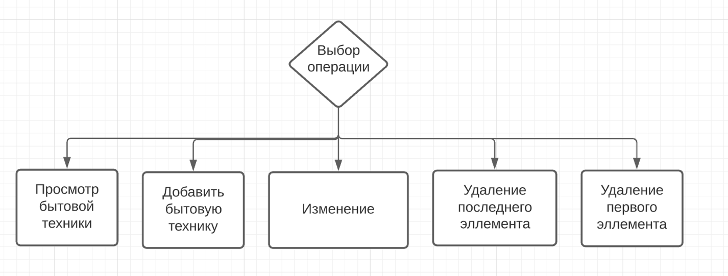

В текущей главе представлено описание алгоритма, который имеет начало алгоритма и конец, внутри алгоритма имеются циклы и иные операций.

1. Первым пунктом идёт выбор операции, за счет введение цифры от 1 до 5 и последующей за вводом проверки.

Следующий шаг — это работа непосредственно с программой в зависимости от выбранных данных. Добавление данных, вывод данных,изменение данных.

# **4.ОПИСАНИЕ ИНТЕРФЕЙСА**

При старте программы происходит выбор желаемой операции (рис.4.1)

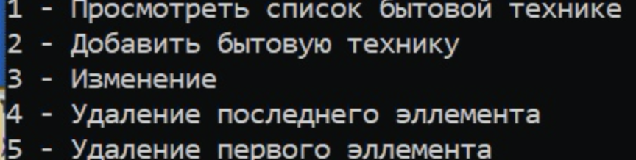

Рис. 4.1

При выборе первого пункта происходит вывод всей бытовой технике находящиеся в базе (рис 4.2).

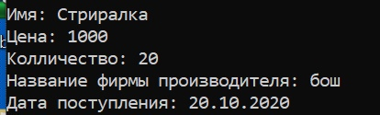

Рис 4.2

При выборе второго пункта в консоль необходимо ввести данные бытовой техники, последовательно (рис. 4.3).

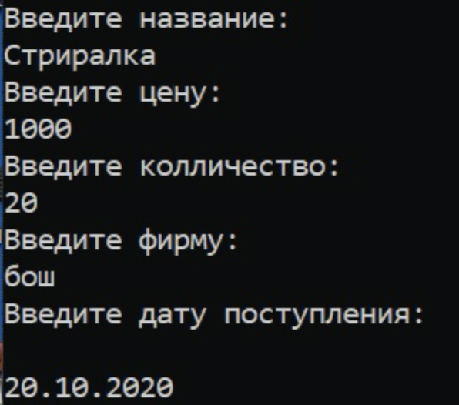

Рис.4.3

При выборе 3-го пункта необходимо вначале необходимо ввести номер пациента. А затем ввести новые данные бытовой технике (рис 4.4).

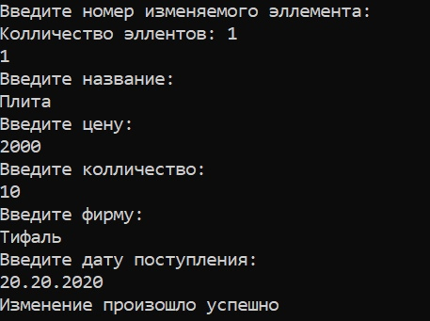

Рис. 4.4

При выборе четвертого и пятого пункта происходит удаление данных. В первом случае с конца списка, во втором случае с начало списка.

# **5.ВЫБОР СПОСОБА ОРГАНИЗАЦИИ ДАННЫХ**

Класс **Person** (рис 5.1) – класс, который представляет собой экземпляр техники.

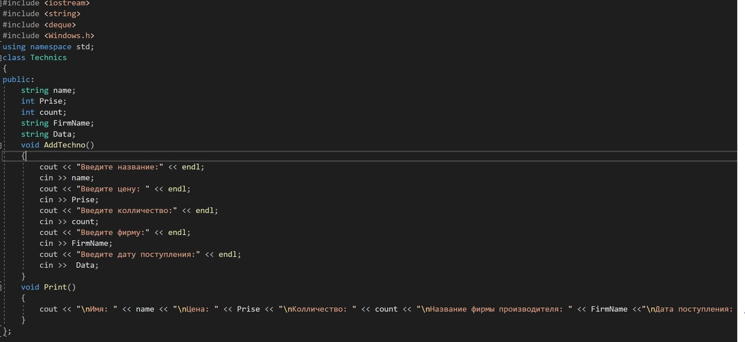

рис 5.1

Переменные:

**name** – название техники.

**prise** – цена товара.

**сount** - количество товара.

**firmName** – название фирмы.

**data** – дата поступление.

Методы:

void **AddTechno**() – добавление данных бытовой техники.

void **Print**() – вывод данных класса на консоль.

# **6.РАЗРАБОТКА ПЕРЕЧНЯ ПОЛЬЗОВАТЕЛЬСКИХ МЕТОДОВ ПРОГРАММЫ**

void **AddTechno**(рис 6.1) – добавление данных бытовой технике. Путём введения данных поочерёдно данных экземпляра класса на консоль.

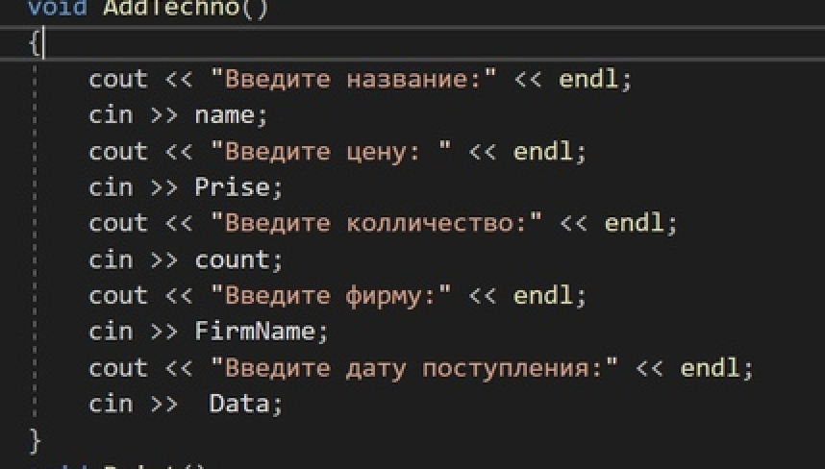

Рис 6.1

void **Print**(Рис 6.2) – вывод данных экземпляра класса на консоль.



рис 6.2

# **7.ПРОГРАММНАЯ ЧАСТЬ**

Вначале происходит выбор операции:

1. Просмотреть список бытовой технике
2. Добавление бытовую технику
3. Изменение
4. Удаление последнего элемента
5. Удаление первого элемента

Далее при помощи конструкции switch происходит переход к выбранной операции.

1: Происходит перебор коллекции technic и при каждой итерации цикла происходит вызов метода класса Technics Print(). Который выводит данные на объект класса на консоль (рис 7.1).

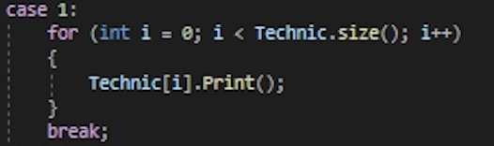

рис 7.1

2: Происходит вызов метода AddTechno. Его суть заключается в добавление пациента данных. Путём введения данных поочерёдно данных экземпляра класса на консоль (рис 7.2).

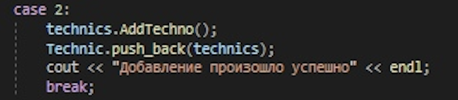

рис 7.2

3: Происходит ввод переменной которая отвечает за конкретный элемент коллекции. При верном вводе данных происходит вызов метода AddTechno суть которого заключается в поочерёдном вводе данных бытовой технике с консоли. (рис 7.3).

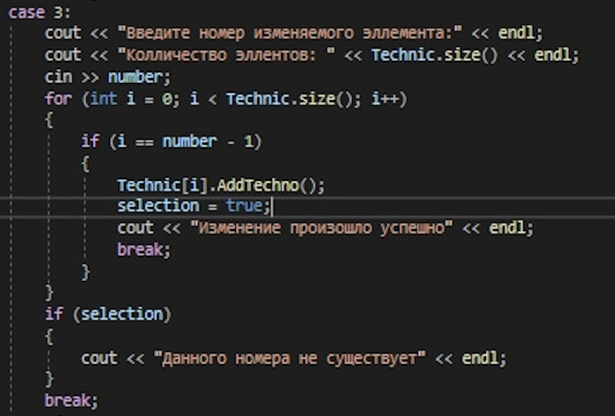

рис 7.3

4: К коллекции Technic происходит вызов метода pop_back().(рис 7.4)

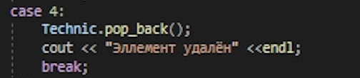

рис 7.4

5: К коллекции Technic происходит вызов метода pop_front().(рис 7.5)

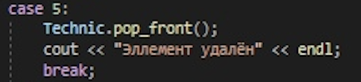

рис 7.5

# **ЗАКЛЮЧЕНИЕ**

Исходя из поставленных целей и задач было сконструировано, разработана и протестирован программный модуль «Учёт продажи бытовой техники», предназначенный для использования работников магазина бытовой технике. В базе содержатся сведения о бытовой технике (название, цена, количества, фирма, дата поступления). При возникновения нового товара, данные заноситься в базу.

1)Быстро и гибко редактироваться со стороны работников магазина бытовой техники.

2)Программный продукт имеет красивый, понятный и интуитивный интерфейс чтобы пользователю было приятно пользоваться программой.

3)Так же предусмотрено возможность добавления новых функций в программе.

Цель была выполнены, картотека имеет следующие преимущества:

1)Работа магазина бытовой технике происходит быстро и максимально эффективно.

2)Удовлетворяет запросы магазины бытовой технике.

2)Также реализована возможность пополнять базу, для оптимизации процессов магазина бытовой технике.

3)Реализована высокая оптимизация, что-то привело к возможности пользователем запускать приложение даже на самом слабом устройстве.

Данный программный продукт выгодно отличается от других подобных тем что, пользуясь им, пользователь может не только хранить данные бытовой техники, но и взаимодействовать с ними.

Таким образом программа работает без сбоев и все задачи были выполнены.

# **СПИСОК ИНФОРМАЦИОННЫХ ИСТОЧНИКОВ**

1. Гамма Э., Хелм Р., Джонсон Р., Влиссидес Дж. Приемы объектно-ориентированного проектирование / Гамма Э., Хелм Р., Джонсон Р., Влиссидес Дж. – СПб: Питер, 2015. – 368с.
2. Коплиен Дж. Мультипарадигменное проектирование для С++ / Коплиен Дж. – Питер, 2005.
3. Обзор обновлений и новых функций Windows 10 [Электронный ресурс]. – Microsoft, 2020. – Режим доступа: https://www.microsoft.com/ru-ru/windows/features. – Дата доступа: 22.05.2020.
4. Объектно-ориентированный анализ и проектирование с примерами приложений / Гради Буч [и др.]. – 3-е изд. – М.: ООО «И.Д. Вильямс», 2008. – 720 с.
5. Стивен Прата Язык программирования C++ / Стивен Прата – Вильямс, 2012.
6. Страуструп Б. Программирование. Принципы и практика с использованием C++ / Страуструп Б. – 2-е изд. – Вильямс, 2016.
7. Model-View-Presenter [Электронный ресурс]. – Википедия, 2020. – Режим доступа: https://ru.wikipedia.org/wiki/Model-View-Presenter. – Дата доступа: 22.04.2020.
8. SFML [Электронный ресурс]. – SFML, 2020. – Режим доступа: https://www.sfml-dev.org. – Дата доступа: 22.04.2020.
9. SFML [Электронный ресурс]. – Википедия, 2020. – Режим доступа: https://ru.wikipedia.org/wiki/SFML. – Дата доступа: 22.04.2020.

# **ПРИЛОЖЕНИЕ**

#include <iostream>

#include <string>

#include <deque>

#include <Windows.h>

using namespace std;

class Technics

{

public:

string name;

int Prise;

int count;

string FirmName;

string Data;

void AddTechno()

{

cout << "Введите имя:" << endl;

cin >> name;

cout << "Введите цену: " << endl;

cin >> Prise;

cout << "Введите колличество:" << endl;

cin >> count;

cout << "Введите фирму:" << endl;

cin >> FirmName;

cout << "Введите дату поступления:" << endl;

cin >> Data;

}

void Print()

{

cout << "\nИмя: " << name << "\nЦена: " << Prise << "\nКолличество: " << count << "\nНазвание фирмы производителя: " << FirmName <<"\nДата поступления: " << Data << endl;

}

};

int main()

{

SetConsoleCP(1251);

SetConsoleOutputCP(1251);

setlocale(LC_ALL, "Russian");

deque<Technics> Technic;

while (true)

{

int Number;

bool selection = false;

Technics technics;

cout << "Введите опереацию:" << endl;

cout << "1 - Просмотреть список бытовой технике" << endl;

cout << "2 - Добавить бытовую технику" << endl;

cout << "3 - Изменение" << endl;

cout << "4 - Удаление последнего эллемента" << endl;

cout << "5 - Удаление первого эллемента" << endl;

cin >> Number;

int number;

switch (Number)

{

case 1:

for (int i = 0; i < Technic.size(); i++)

{

Technic[i].Print();

}

break;

case 2:

technics.AddTechno();

Technic.push_back(technics);

cout << "Добавление произошло успешно" << endl;

break;

case 3:

cout << "Введите номер изменяемого эллемента:" << endl;

cout << "Колличество эллентов: " << Technic.size() << endl;

cin >> number;

for (int i = 0; i < Technic.size(); i++)

{

if (i == number - 1)

{

Technic[i].AddTechnoo();

selection = true;

cout << "Изменение произошло успешно" << endl;

break;

}

}

if (selection)

{

cout << "Данного номера не существует" << endl;

}

break;

case 4:

Technic.pop_back();

cout << "Эллемент удалён" <<endl;

break;

case 5:

Technic.pop_front();

cout << "Эллемент удалён" << endl;

break;

default:

cout << "Неверно выедена операция";

break;

}

}

}